

AA-Ihédate : Visite Urbaine à Pantin

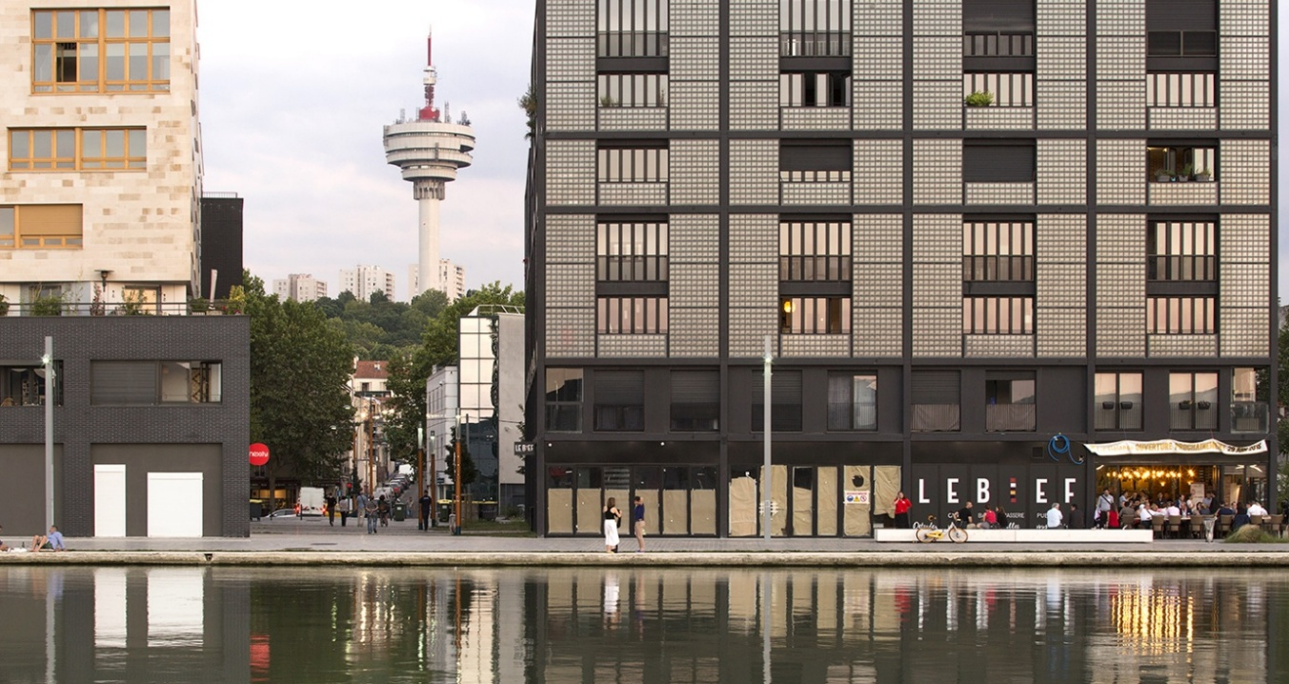

Mené par
Yves-Laurent SAPOVAL

Vendredi 12 juin 2026
Place de la pointe, 93500 Pantin
Horaires : 16h00 – 18h30

Bonjour à toutes et à tous,
Comme annoncé, nous vous confirmons notre fin d'après-midi printanière à Pantin le 12 juin.
Nous ferons d'abord d’une balade le long du Canal, avec visite des opérations d'aménagement du Groupe Ensemble (rendez-vous à 16h00). Programme détaillé ci-dessous.
Puis nous boirons un coup tous ensemble à la Cité Fertile où ceux qui ne veulent/peuvent pas faire la promenade pourront nous rejoindre.
Donc deux points de rendez-vous possibles :

A 16h00 : Place de la Pointe à Pantin – en face des Magasins Généraux - sortie ligne 5 - Eglise de Pantin – sortie 1
(Prévoir chaussures confortables adaptées à une visite de terrain – 4km environ)

A partir de 18h30 à La Cité Fertile (https://citefertile.com).
Merci de confirmer l'un et/ou l'autre ici https://forms.gle/WtPrzXDCA8xGX7ig6, il est toujours possible de s’inscrire !

En cas de difficultés sur place, vous pouvez contacter Yves-Laurent SAPOVAL au 06 44 13 54 25 ou Aissatou MBENGUE au 07 63 46 68 76.

Programme détaillé

Visite des opérations d'aménagement du Groupe Ensemble (la SEMIP et de la SPL Ensemble)

Dans le cadre de la découverte des projets urbains conduits sur le territoire de Pantin, le groupe Ensemble (la SEMIP et la SPL Ensemble) accueille les auditeurs de l'IHEDATE pour une visite commentée de plusieurs opérations d'aménagement emblématiques de la ville.
Cette visite a pour objectif d'illustrer la profonde transformation urbaine engagée à Pantin depuis plusieurs années, en mettant en perspective les enjeux de reconquête de friches industrielles, de renouvellement du tissu urbain, de développement économique, de production de logements, d'amélioration des espaces publics et de transition écologique. À travers la découverte de la ZAC du Port, de la ZAC Centre-Ville, de la ZAC des Grands Moulins et de l'Écoquartier Gare de Pantin, les participants pourront appréhender concrètement la manière dont l'aménagement contribue à accompagner les mutations du territoire.

16h00 – Accueil des participants
- Présentation de la SEMIP et de la SPL Ensemble
- Introduction aux enjeux de transformation urbaine de Pantin
16h15 – ZAC du Port
- Présentation du projet et de son insertion dans le développement du canal de l'Ourcq
- Enjeux économiques, urbains et environnementaux
- Commentaires sur site
17h00 – ZAC Centre-Ville
- Requalification et renouvellement du cœur de ville
- Mixité des fonctions urbaines et amélioration du cadre de vie
- Présentation des réalisations et perspectives
17h 30 – ZAC des Grands Moulins
- Mutation d'un ancien site industriel
- Développement d'un nouveau quartier mixte
- Articulation entre patrimoine, logements et activités
18h00 – Écoquartier Gare de Pantin
- Présentation du projet d'écoquartier
- Mobilités, transition écologique et qualité urbaine
- Point sur l'avancement des opérations et les perspectives de développement
18h30 – Échanges et conclusion
- Clôture de la visite – pot à la Cité fertile

Organisation : Groupe Ensemble

Lieu de rendez-vous : Place de la pointe, 93500 Pantin – en face des Magasins Généraux - sortie ligne 5 - Eglise de Pantin – sortie 1

Prévoir : chaussures confortables adaptées à une visite de terrain – 4km environ

